Vendim

Nr.676, datë 4.10.2006

Për kodin postar në Republikën e Shqipërisë

Në mbështetje të nenit 100 të Kushtetutës dhe të pikës 4 të nenit 6 të ligjit nr.8530, datë 23.9.1999 “Për shërbimin postar në Republikën e Shqipërisë”, me propozimin e Ministrit të Punëve Publike, Transportit dhe Telekomunikacionit, Këshilli i Ministrave

Vendosi:

1. Miratimin e kodit postar në Republikën e Shqipërisë, sipas tabelave, që i bashkëlidhen këtij vendimi.
2. Ngarkohen Ministria e Punëve Publike, Transportit dhe Telekomunikacionit dhe Ministria e Brendshme, që, me pjesëmarrjen e grupeve të interesit dhe të asistencës ndërkombëtare, të hartojnë, brenda vitit 2006, planin e zbatimit të kodit postar dhe të marrin masa për zbatimin e tij brenda vitit 2007.
Ky vendim hyn në fuqi pas botimit në Fletoren Zyrtare.

Kryeministri
Sali Berisha

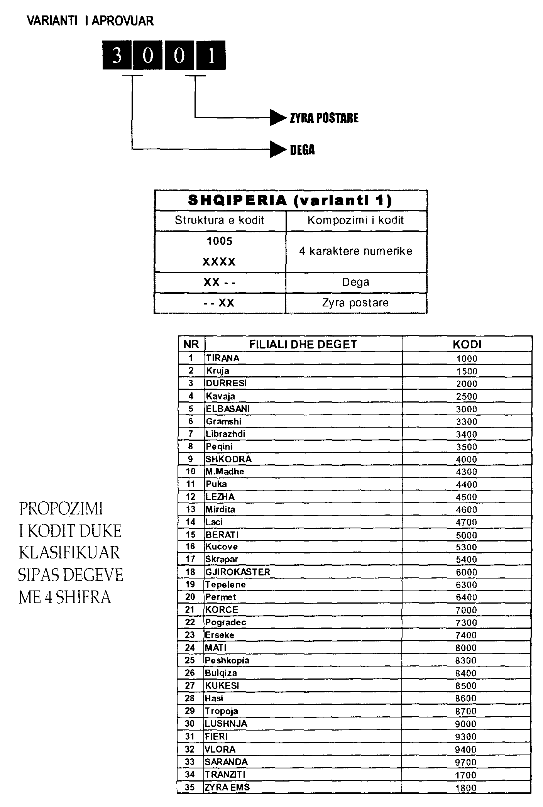

Shpjegime mbi variantin me katër shifra

1. Dy karakteret e para janë lënë për “Degët” ku aktualisht kemi 35 degë dhe kombinimi i dy shifrave na mundëson të kalojmë deri në 99 degë.
2. Dy karakteret e dyta tregojnë zyrën postare në vartësi të çdo dege, dhe duke marrë parasysh që Tirana si njësia më e madhe ka 63 zyra postare, ekziston mundësia që t’i përmbahemi propozimit të këtij kodi dhe në rast të shtimit dhe me 36 zyra postare (99 gjithsej), ndërsa degët e tjera, aktualisht, nuk kalojnë numrin 30 të zyrave postare.
3. Çdo zyrë postare ka kodin postar të saj, qoftë zyre që kryen shërbime të ndryshme, qoftë zyre e thjeshtë për shpërndarje pensionesh. Arsyeja ka qenë se në një të ardhme, në zyrat ku bëhen pagesat e pensioneve mund të futen edhe shërbimet postare. Më thjesht qëndron problemi në zyrat postare të komunave në të cilat kryhen të gjitha llojet e shërbimeve (postar, financiar, biznes) dhe konsiderohen në këtë rast zyra shpërndarëse.
4. Në përcaktimin e kodit është marrë parasysh që popullsia dhe territori në qytetet kryesore Tiranë dhe Durrës po rritet vazhdimisht. Kështu që në përcaktimin e kodit postar për zyrat postare të Tiranës dhe Durrësit është lënë një hapësirë prej afro 500 vendesh për kode (Tirana 1000-Kruja 1500) dhe (Durrësi 2000-Kavaja 2500).
5. Përsa i përket problemit të kutive postare nuk është ndjekur ndonjë rregull i veçantë në përcaktimin e shifrave të tyre. Sasia e shifrave që përcaktojnë kutitë postare do të jetë në varësi të degës dhe do të përfaqësohet me Kodin e Zyrës Postare. Një arsye për këtë mënyrë zgjedhjeje është se në Zyrën Qendër nr.5 Tiranë, gjenden afro 800 kuti postare me numër nga 50 deri në 8000, sepse të gjitha këto kuti janë të dhuruara nga administrata të ndryshme postare dhe një rinumërtim i këtyre kutive do të shkaktonte konfuzion për klientët posedues të këtyre kutive.
6. Në lidhje me përcaktimin e kodit postar për klientët potencialë është parashikuar që këto klientë të konsiderohen si zyrë postare, d.m.th. kodi përkatës do të jetë në vazhdimësi të kodit të zyrës së çdo dege. Në rastin konkret, në qoftë se “Raiffeisen Bank” do të rritë numrin e dërgesave në një mesatare ditore apo javore për t’u klasifikuar si klientë potencialë, kodi postar i këtij klienti mund të ishte 1054. Nuk është përcaktuar ndonjë kombinim i veçantë për klientët e mëdhenj, sepse aktualisht nuk kemi të tillë (klientë që prodhojnë 1500 dërgesa në ditë ose në një mesatare prej 5000 dërgesa në dy javë-kriteri i Maqedonisë).

